|  |  |
| --- | --- |
|  | МИНИСТЕРСТВО ОБРАЗОВАНИЯ И НАУКИ РОССИЙСКОЙ ФЕДЕРАЦИИ  Федеральное государственное бюджетное образовательное учреждение  высшего образования  «Магнитогорский государственный технический университет им. Г.И. Носова» |



**ПРОГРАММА НАУЧНО-ИССЛЕДОВАТЕЛЬСКОЙ ДЕЯТЕЛЬНОСТИ**

Направление подготовки 08.06.01 Техника и технологии строительства

Профиль Технология и организация строительства

Уровень высшего образования – подготовка кадров высшей квалификации

Форма обучения

очная

|  |  |
| --- | --- |
| Институт | *строительства, архитектуры и искусства* |
| Кафедра | *строительное производство* |
| Курс | *1-4* |
| Семестр | *1-8* |

Магнитогорск

2017 г.

Программа НИД составлена на основе ФГОС ВО по направлению подготовки 08.06.01 Техника и технологии строительства*,* утвержденного приказом МОиН РФ от 30.07.2014 № 873

Программа НИД рассмотрена и одобрена на заседании кафедры строительного производства « 04 » сентября 2017 г., протокол № 1.



Заведующий кафедрой

строительного производства

Программа НИД одобрена методической комиссией института строительства, архитектуры и искусства «18» сентября 2017 г., протокол № 1.

Председатель



Программа НИД составлена: доцент, к.т.н.



**Лист регистрации изменений и дополнений**

|  |  |  |  |  |
| --- | --- | --- | --- | --- |
| № п/п | Раздел  программы | Краткое содержание  изменения/дополнения | Дата.  № протокола  заседания  кафедры | Подпись зав.  кафедрой |
| 1. | 8 | Корректировка раздела «Учебно-методическое и информационное обеспечение дисциплин» | 10.09.2018  Пр.№1 |  |
| 2. | 8 | Корректировка раздела «Программное обеспечение и Интернет-ресурсы» | 08.10.2019  Пр.№2 |  |
| 3. | 9 | Корректировка раздела «Материально-техническое обеспечение» | 08.10.2019  Пр.№2 |  |
| 4. | 8 | Актуализация учебно-методического и информационного обеспечения дисциплины | 02.09.2020  Пр.№1 |  |
|  |  |  |  |  |
|  |  |  |  |  |
|  |  |  |  |  |
|  |  |  |  |  |
|  |  |  |  |  |
|  |  |  |  |  |
|  |  |  |  |  |
|  |  |  |  |  |
|  |  |  |  |  |
|  |  |  |  |  |
|  |  |  |  |  |
|  |  |  |  |  |

# 1 Цели научно-исследовательской деятельности аспиранта

# Целями научно-исследовательской деятельности аспиранта являются: подготовка аспиранта к решению профессиональных, научно-исследовательских и научно-педагогических задач в сфере научно-исследовательской деятельности в области технических наук и архитектуры, а также преподавательской деятельности по образовательным программам высшего образования в соответствии с требованиями ФГОС ВО по специальности 08.06.01 Техника и технологии строительства.

# **2 Место научно-исследовательской деятельности в структуре образовательной программы подготовки аспиранта**

Научно-исследовательская деятельность входит в вариативную часть блока Б3 образовательной программы, является важнейшей частью профессиональной подготовки аспиранта по направлению «Техника и технологии строительства» и готовит его к будущей профессиональной деятельности:

− научно-исследовательской деятельности в области технических наук и архитектуры;

− преподавательской деятельности по образовательным программам высшего образования.

Для успешного занятия научно-исследовательской деятельности необходимы знания, умения и навыки, сформированные в результате освоения дисциплин: «Методология и информационные технологии в научных исследованиях», «Методы теоретических и экспериментальных исследований в области строительства», «Спецдисциплина», «Методы реконструкции и переустройства зданий», «Современные принципы проектирования и расчета зданий», «Эффективные методы расчета вновь возводимых, восстанавливаемых и усиливаемых строительных конструкций»; а также основополагающих дисциплин программы подготовки инженера, бакалавра и магистранта строительства: «Математика», «Теоретическая механика», «Строительная физика», «Сопротивление материалов», «Строительная механика», «Механика грунтов», «Металлические конструкции включая сварку», «Железобетонные и каменные конструкции», «Основания и фундаменты», «Основы технологии возведения зданий», «Организация, планирование и управления в строительстве», «Совершенствование технологий и методов производства СМР», «Способы повышения надежности зданий при возведении и реконструкции».

# **3 Компетенции, формируемые в результате** выполнения научно-исследовательской деятельности и планируемые результаты

В результате выполнения научно-исследовательской деятельности у аспиранта должны быть сформированы следующие компетенции:

| Структурный  элемент  компетенции | Планируемые результаты обучения |
| --- | --- |
| **УК-1 способностью к критическому анализу и оценке современных научных достижений, генерированию новых идей при решении исследовательских и практических задач, в том числе в междисциплинарных областях** | |
| Знать | Теоретические предпосылки и методы постановки научно-технических задач |
| Уметь | Распознавать эффективное предложение от неэффективного при решении научно-технических задач |
| Владеть | Координация направления исследований при решении научно-технических задач |
| **УК-2 способностью проектировать и осуществлять комплексные исследования, в том числе междисциплинарные, на основе целостного системного научного мировоззрения с использованием знаний в области истории и философии науки** | |
| Знать | - важнейшие параметры языка конкретной специальности;  - основные различия устной и письменной речи; |
| Уметь | - выявлять сходство и различия в системах родного и иностранного языка;  - адекватно понимать и интерпретировать смысл и намерение автора при восприятии устных и письменных аутентичных текстов;  - проявлять толерантность, эмпатию, открытость и дружелюбие при общении с представителями другой культуры |
| Владеть | - иностранным языком для общения (устного и письменного) с целью получения профессиональной информации из зарубежных источников;  - учебными и когнитивными стратегиями для организации своей учебной деятельности и автономного изучения иностранного языка;  - разными приемами запоминания и структурирования усваиваемого материала |
| **УК-3 готовностью участвовать в работе российских и международных исследовательских коллективов по решению научных и научно-образовательных задач** | |
| Знать | - основные положения руководящих документов в строительстве (ГОСТ, СП);  - методы статического расчета строительных конструкций;  - специфику работу материалов, элементов и соединений, принципы проектирования железобетонных и каменных конструкций;  - основные законы и принципиальные положения механики грунтов (закон уплотнения, Кулона, понятие фильтрационной консолидации, законы распределения напряжений в грунтах). |
| Уметь | - понимать положения нормативных документов и применять их в своей профессиональной деятельности;  - выбирать материал (конструкционный бетон, арматуру, строительный кирпич, блоки, кладочный раствор и т.д.) повышающий надежность, долговечность и коррозионную стойкость строительных конструкций;  - использовать знания для определения физико-механических параметров грунта, а также для определения напряжений в грунтовом массиве;  - работать с технической информацией в глобальных компьютерных сетях;  - решать вопросы взаимозаменяемости материалов (бетонов и арматуры различных классов, различных видов кирпича и блоков, кладочных растворов) с учетом технической, экономической и экологической безопасности. |
| Владеть | - принципами расчета и проектирования оснований зданий и сооружений;  - методами рационального применения бетонов, стальной и прочей арматуры, материалов для каменной кладки для обеспечения работы конструкций при эксплуатации;  - методами работы с основными нормативными и справочными документами по расчету и конструированию железобетонных и каменных конструкций, сварных и омоноличиваемых соединений. |
| **УК-4 готовностью использовать современные методы и технологии научной коммуникации на государственном и иностранном языках** | |
| Знать | - проектную и рабочую техническую документацию;  - технические условия, допуски на приемку конструкций, нормативную документацию;  - основные приемы технико-экономического обоснования проекта здания;  - основные строительные нормы проектирования зданий. |
| Уметь | - осуществлять сбор информации для проектирования здания;  - составлять предварительное техническое обоснование решений;  - разрабатывать проектную и рабочую документацию;  - оформлять проектно-конструкторские работы;  - пользоваться справочными данными по характеристикам строительно-отделочных материалов, и сферам их применения в строительстве. |
| Владеть | - требованиями к строительным и конструкционным материалам;  - методами контроля технических условий;  - стандартами экономических расчетов;  - основными методами разработки проектной документации для объемно-планировочного и конструктивного решения проектируемого здания. |
| **ОПК-1 владением методологией теоретических и экспериментальных исследований в области строительства** | |
| Знать | - нормативную базу в области инженерных изысканий, принципы проектирования зданий, сооружений, инженерных систем и оборудования, планировки и застройки населенных мест;  - важнейшие строительные свойства основных типов горных пород, роль подземных вод, геологических процессов;  - основные методы расчёта и проектирования элементов строительных конструкций. |
| Уметь | - распознавать основные типы горных пород, проявления подземных вод, геологических процессов, устанавливать инженерно-геологические условия местности;  - работать со СНиП и справочными материалами. |
| Владеть | - методами проведения инженерных изысканий, технологией проектирования деталей и конструкций в соответствии с техническим заданием с использованием стандартных прикладных расчетных и графических программных пакетов;  - методами и средствами выноса в натуру проекта зданий и сооружений, организацией геодезического мониторинга в процессе эксплуатации зданий и сооружений;  - методами проведения инженерно-геологических изысканий. |
| **ОПК-2 владением культурой научного исследования в области строительства, в том числе с использованием новейших информационно-коммуникационных технологий** | |
| Знать | - основы охраны труда;  - основные средства и методы обеспечения охраны труда, безопасности жизнедеятельности и защиты окружающей среды при выполнении строительно-монтажных, при возведении зданий и т.п.;  - экологические требования по защите окружающей среды в сфере своей профессиональной деятельности. |
| Уметь | - работать с нормативными и справочными материалами;  - использовать основные понятия и законы экологии для решения вопросов экологической безопасности человека, растительного и животного мира, рационального использования природных ресурсов и сохранения окружающей природной среды. |
| Владеть | - методами осуществления контроля над соблюдением экологической безопасности при выполнении строительно-монтажных, при возведении зданий и т.п.;  - основными методами и средствами поиска интересующей информации (библиотечные источники, электронные средства);  - навыками применения в сфере профессиональной деятельности законодательных и правовых актов в области экологической безопасности и охраны окружающей среды;  - способами и технологиями защиты в чрезвычайных экологических ситуациях. |
| **ОПК-4 способностью к профессиональной эксплуатации современного исследовательского оборудования и приборов** | |
| Знать | - принципы, функции и методы управления производственными подразделениями в строительстве;  - методы подготовки и принятия организационно-управленческих решений. |
| Уметь | - ориентироваться в меняющейся рыночной среде и находить оптимальные организационные и экономические решения;  - оценивать социальные, организационные, экономические и финансовые последствия, принимаемых решений. |
| Владеть | - методами профессиональной деятельности в сфере организации и управления в строительстве. |
| **ОПК-5 способностью профессионально излагать результаты своих исследований и представлять их в виде научных публикаций и презентаций** | |
| Знать | - методы производства строительно-монтажных работ и организации труда рабочих, направленных на повышение эффективности, качества и энергоресурсосбережение в строительстве;  - состав технологических карт и карт трудовых процессов, основы проектирования, расчета и конструирования строительных изделий и конструкций. |
| Уметь | - рассчитывать строительные изделия и конструкции;  - определять состав и объем строительно-монтажных работ;  - определять квалификационный и количественный состав бригад и обеспеченность их нормокомплектами;  - составлять исполнительную документацию строящегося объекта;  - контролировать и оценивать качество выполненных работ. |
| Владеть | - методами профессиональной деятельности в строительстве;  - методами и приемами труда при выполнении строительно-монтажных работ;  - технологией комплексно-механизированных работ в строительстве;  - способами формирования структуры и технологической увязки строительно-монтажных работ;  - методами осуществления контроля над соблюдением технологической дисциплины и экологической безопасности. |
| **ОПК-6 способностью к разработке новых методов исследования и их применению в самостоятельной научно-исследовательской деятельности в области строительства** | |
| Знать | - основные направления предметной области дисциплины и их приложения в профессиональной деятельности;  - технологию и экологическую безопасность, требования по охране труда и технике безопасности. |
| Уметь | - вести документацию по менеджменту качества строительства;  - применять типовые схемы операционного контроля качества технологических процессов на технологических участках;  - организовывать рабочие места на технологических участках;  - осуществлять контроль соблюдения технологической дисциплины при производстве строительно-монтажных работ. |
| Владеть | - методами осуществления контроля технологической дисциплины;  - методами решения задач ресурсосбережения в строительстве;  - методами контроля качества технологических процессов. |
| **ОПК-7 готовностью организовать работу исследовательского коллектива в области строительства** | |
| Знать | Этапы решения научно-технических задач; Теория решений инженерно-технических задач, применяемые в настоящее время в области строительства |
| Уметь | Применять системный подход при решении определённых групп задач в области строительства; определять актуальность научной проблемы |
| Владеть | Способностью самостоятельно решать научно-технические задачи в области строительства; проводить исследования, требующие использования количественных и качественных методов |
| **ПК-1 Способность разработки конкурентоспособных новых и совершенствование существующих технологий и методов производства строительно-монтажных работ на основе применения высокопроизводительных средств механизации и автоматизации** | |
| Знать | технологии и методы производства строительно-монтажных работ |
| Уметь | разрабатывать конкурентоспособные новые и совершенствовать существующие технологии и методы производства строительно-монтажных работ на основе применения высокопроизводительных средств механизации и автоматизации |
| Владеть | методикой разработки технологических карт производства работ с использованием современных технологий, строительных машин и оборудования |
| **ПК-2 Обладать знаниями методов проектирования инженерных сооружений, их конструктивных элементов, включая методики инженерных расчетов систем, объектов и сооружений, владеть методами оценки технического состояния зданий, сооружений, их частей и инженерного оборудования** | |
| Знать | методы проектирования инженерных сооружений, их конструктивных элементов, включая методики инженерных расчетов систем, объектов и сооружений |
| Уметь | разрабатывать проекты и производить оценку состояния зданий, сооружений, их частей и инженерного оборудования |
| Владеть | приёмами и методами инженерных расчетов систем, объектов и сооружений, владеть методами оценки технического состояния зданий, сооружений, их частей и инженерного оборудования |
| **ПК-3 Вести сбор, анализ и систематизацию информации по теме исследования, готовить научно-технические отчеты, обзоры публикаций по теме исследования, оформлять, представлять и докладывать результаты выполненной работы по профилю направления подготовки** | |
| Знать | азы анализа информации по теме исследования, приёмы систематизации информации по теме исследования, правила оформления результатов исследования |
| Уметь | анализировать и систематизировать информацию по теме исследования, оформлять результаты исследования и представлять их в докладах |
| Владеть | навыками проведения исследований и презентации результатов исследовательской деятельности |
| **ПК-4 Способность разрабатывать методики, планы и программы проведения научных исследований и разработок, готовить задания для исполнителей, организовывать проведение экспериментов и испытаний, анализировать и обобщать их результаты, готовностью проводить научные эксперименты, оценивать результаты исследований** | |
| Знать | современные методики научных исследований, основы теории проведения экспериментов, способы оценки результатов исследований |
| Уметь | применять современные методы ведения исследований на практике, организовывать проведение экспериментов и испытаний, анализировать и обобщать и оценивать результаты исследований |
| Владеть | приёмами организации и проведения научных исследований, приёмами разработки программ и методик научных исследований, способностью обобщать и оценивать результаты исследований |
| **ПК-5 Самостоятельно приобретать с помощью информационных технологий и использовать в практической деятельности новые знания и умения, в том числе в новых областях знаний, непосредственно не связанных со сферой деятельности, расширять и углублять свое научное мировоззрение** | |
| Знать | Основные методы решения научно-технических задач в строительстве, программы проведения научных исследований и разработок; основные правила подготовки отчётов по научно-исследовательской работе, стандарты оформления работ. |
| Уметь | Разрабатывать методики, планы и программы проведения научных исследований и разработок, готовить задания для исполнителей, организовывать проведение экспериментов и испытаний, формулировать итоги проводимых исследований в виде отчётов и научных публикаций, вырабатывать рекомендации по практическому использованию полученных результатов. |
| Владеть | Навыками подготовки обзоров и отчётов по результатам проводимых исследований, подготовки научных публикаций. |

# 4 Структура и содержание научно-исследовательской деятельности аспиранта

Общая трудоемкость дисциплины составляет 186 единиц, 6696 часов, в том числе:

|  |  |  |  |  |
| --- | --- | --- | --- | --- |
| Этап выполнения научно-исследовательской деятельности | Семестр | Трудоемкость,  часы (ЗЕТ) | Формы контроля  выполнения научно-исследовательской деятельности | Код компетенции |
| Планирование научно-исследовательской деятельности, включающее ознакомление с тематикой исследовательских работ в данной области и выбор темы исследования | 1 | 648 | Выступление на 2-ух научных семинарах | **УК-1** з,у,в  **УК-2** з,у,в  **УК-3** з,у,в  **УК-4**  з,у,в |
| Обзор и анализ результатов ранее выполненных научных работ по выбранной тематике исследования | 2 | 864 | Выступление на научном семинаре;  Участие в научной конференции с опубликованием тезисов докладов | **УК-1** з,у,в  **УК-2** з,у,в  **УК-3** з,у,в  **УК-4**  з,у,в |
| Проведение научно-исследовательской деятельности, в т.ч. получение охранных документов на объекты интеллектуальной собственности | 3 | 864 | Выступление на научном семинаре;  Подготовка научной публикации по направлению научно-исследовательской деятельности | **УК-1** з,у,в  **УК-2** з,у,в  **УК-3** з,у,в  **УК-4**  з,у,в  **ОПК-1** з,у,в  **ОПК-2** з,у,в  **ОПК-4** з,у,в  **ОПК-5** з,у,в  **ОПК-6** з,у,в  **ОПК-7** з,у,в |
| Проведение научно-исследовательской деятельности, в т.ч. проведение экспериментальных исследований, получение и выполнение индивидуальных грантов | 4 | 972 | Выступление на научном семинаре;  Участие в научной конференции с опубликованием тезисов докладов | **УК-1** з,у,в  **УК-2** з,у,в  **УК-3** з,у,в  **УК-4**  з,у,в  **ОПК-1** з,у,в  **ОПК-2** з,у,в  **ОПК-4** з,у,в  **ОПК-5** з,у,в  **ОПК-6** з,у,в  **ОПК-7** з,у,в |
| Проведение научно-исследовательской деятельности, в т.ч. выполнение индивидуальных грантов | 5 | 540 | Выступление на научном семинаре;  Подготовка научной публикации по направлению научно-исследовательской деятельности | **УК-1** з,у,в  **УК-2** з,у,в  **УК-3** з,у,в  **УК-4**  з,у,в  **ОПК-1** з,у,в  **ОПК-2** з,у,в  **ОПК-4** з,у,в  **ОПК-5** з,у,в  **ОПК-6** з,у,в  **ОПК-7** з,у,в |
| Проведение научно-исследовательской деятельности, в т.ч. выполнение теоретических исследований | 6 | 972 | Выступление на научном семинаре;  Участие в научной конференции с опубликованием тезисов докладов | **ПК-1** з,у,в  **ПК-2** з,у,в  **ПК-3** з,у,в  **ПК-4** з,у,в  **ПК-5** з,у,в |
| Подготовка рукописи НКР | 7 | 972 | Выступление на научном семинаре;  Подготовка научной публикации по направлению научно-исследовательской деятельности | **ПК-1** з,у,в  **ПК-2** з,у,в  **ПК-3** з,у,в  **ПК-4** з,у,в  **ПК-5** з,у,в |
| Подготовка доклада, презентации и публичное представление научного доклада о выполненной работе | 8 | 864 | Выступление на научном семинаре;  Участие в научной конференции с опубликованием тезисов докладов | **ПК-1** з,у,в  **ПК-2** з,у,в  **ПК-3** з,у,в  **ПК-4** з,у,в  **ПК-5** з,у,в |
| Итого за семестр |  | 864 | **зао** |  |
| **Итого** |  | 6696 |  |  |

# **5 Образовательные и информационные технологии**

Реализация компетентностного подхода предусматривает использование в учебном процессе активных и интерактивных форм обучения в сочетании с внеаудиторной работой с целью формирования и развития профессиональных навыков обучающихся.

В процессе реализации научно-исследовательской деятельности широко используются дискуссии с научным руководителем и учеными кафедры, для чего регулярно организовываются научные семинары. В ходе проведения семинаров используются электронные демонстрационные материалы, особенно по вопросам, требующим большого объема графического материала.

Предусматриваются мастер-классы с ведущими специалистами одной-двух научных школ из следующих университетов: Московский государственный строительный университет, Казанский государственный архитектурно-строительный университет, Ростовский государственный архитектурно-строительный университет, Томский государственный архитектурно-строительный университет, Уфимский государственный нефтяной технический университет, Южно-Уральский государственный университет. Также предусматриваются встречи с представителями российских и зарубежных компаний, проектных институтов, государственных и общественных организаций на предмет практического использования материалов исследовательской работы.

# **6 Оценочные средства для проведения промежуточной аттестации**

Промежуточная аттестация по НИД включает теоретические вопросы, позволяющие оценить уровень усвоения обучающимися знаний, практические задания и курсовое проектирование, выявляющие степень сформированности умений и владений, проводится в форме защиты курсового проекта.

Зачет по данной дисциплине проводится в письменной форме по экзаменационным билетам, каждый из которых включает 2 теоретических вопроса.

**Примерное задание на НИД**

В ходе заполнения индивидуального плана, аспирант должен ознакомиться с паспортом номенклатуры специальности.

* Согласно паспорту номенклатуры специальности, сформулировать цели и задачи исследования.
* Осуществить обзор научной и технической литературы отечественных и зарубежных научных школ
* Обобщить и проанализировать найденные данные;
* Сделать выводы
* Оформить индивидуальный план
* Написать тезисы докладов по теме диссертационного исследования на научно-практическую конференцию
* Выступить на конференции с докладом по теме диссертационного исследования, сопроводив выступление презентацией
* Подготовить и опубликовать научную статью с соблюдением требований к научным публикациям по теме диссертационного исследования

**Пример индивидуального плана**

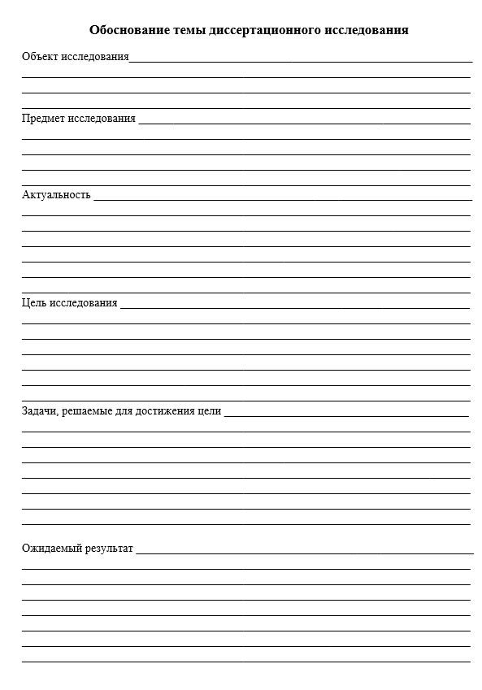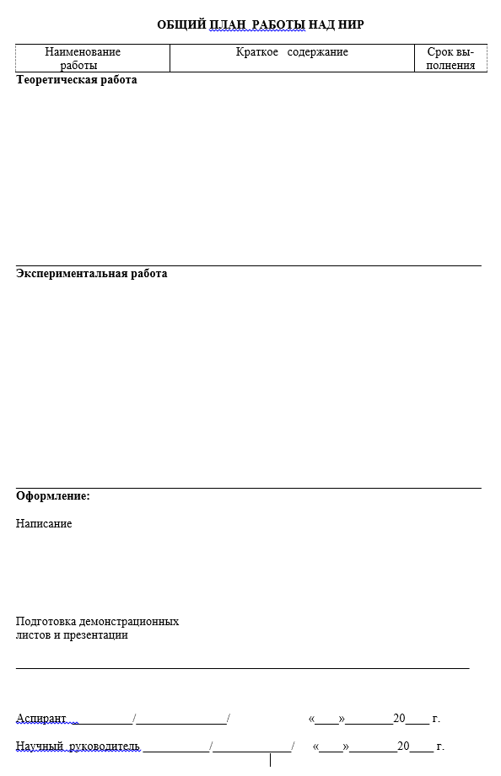

**Показатели и критерии оценивания зачета с оценкой:**

– на оценку **«отлично»** (5 баллов) – обучающийся демонстрирует высокий уровень сформированности компетенций, всестороннее, систематическое и глубокое знание учебного материала, свободно выполняет практические задания, свободно оперирует знаниями, умениями, применяет их в ситуациях повышенной сложности.

– на оценку **«хорошо»** (4 балла) – обучающийся демонстрирует средний уровень сформированности компетенций: основные знания, умения освоены, но допускаются незначительные ошибки, неточности, затруднения при аналитических операциях, переносе знаний и умений на новые, нестандартные ситуации.

– на оценку **«удовлетворительно»** (3 балла) – обучающийся демонстрирует пороговый уровень сформированности компетенций: в ходе контрольных мероприятий допускаются ошибки, проявляется отсутствие отдельных знаний, умений, навыков, обучающийся испытывает значительные затруднения при оперировании знаниями и умениями при их переносе на новые ситуации.

– на оценку **«неудовлетворительно»** (2 балла) – обучающийся демонстрирует знания не более 20% теоретического материала, допускает существенные ошибки, не может показать интеллектуальные навыки решения простых задач.

– на оценку «**неудовлетворительно**» (1 балл) – результат обучения не достигнут, аспирант не может показать знания на уровне воспроизведения и объяснения информации, не может показать интеллектуальные навыки решения простых задач.

# ***7* Учебно-методическое и информационное обеспечение научно-исследовательской деятельности**

а) Основная **литература:**

1. Чиченев, Н. А. Организация, выполнение и оформление магистерских диссертаций : учебник / Н. А. Чиченев, И. Г. Морозова, А. Ю. Зарапин. — Москва : МИСИС, 2013. — 58 с. — ISBN 978-5-87623-712-5. — Текст : электронный // Лань : электронно-библиотечная система. — URL: <https://e.lanbook.com/book/47436> (дата обращения: 20.11.2020). — Режим доступа: для авториз. пользователей.

**б) Дополнительная литература:**

1. Овчаров, А. О. Методология научного исследования : учебник / А.О. Овчаров, Т.Н. Овчарова. — Москва : ИНФРА-М, 2018. — 304 с. + Доп. материалы [Электронный ресурс; Режим доступа: https://new.znanium.com]. — (Высшее образование: Магистратура). — www.dx.doi.org/10.12737/357. - ISBN 978-5-16-009204-1. - Текст : электронный. - URL: <https://znanium.com/catalog/product/944389> (дата обращения: 20.11.2020). – Режим доступа: по подписке.

2. Тяпин, И. Н. Философские проблемы технических наук : учебное пособие для магистрантов и аспирантов / И. Н. Тяпин. - Москва : Логос, 2014. - 216 с. - ISBN 978-5-98704-665-4. - Текст : электронный. - URL: <https://znanium.com/catalog/product/469157> (дата обращения: 20.11.2020)

Нормативная литература

**в) Методические указания:**

Методические указания по организации научных исследований аспиран-

тов. // Сост. О.В Ткаченко / Саратов: Сарат. гос. аграрн. ун-т, 2019 – 10 с. [Электронный ресурс]: Режим доступа: [**http://www.sgau.ru/files/pages/43970/1599038476_Методичка%20НИ.pdf**](http://www.sgau.ru/files/pages/43970/1599038476_Методичка%20НИ.pdf)

в) **Программное обеспечение** и **Интернет-ресурсы:**

|  |  |  |
| --- | --- | --- |
| Наименование ПО | № договора | Срок действия лицензии |
| MS Windows 7 | Д-1227 от 08.10.2018 | 11.10.2021 |
| MS Office 2007 | № 135 от 17.09.2007 | бессрочно |
| FAR Manager | свободно распространяемое ПО | бессрочно |
| 7Zip | Свободно распространяемое | бессрочно |

**Интернет-ресурсы:**

1. Национальная-информационно-аналитическая система – Российский индекс научного цитирования (РИНЦ) - Режим доступа: <http://elibrary.ru>/project_risc.asp, свободный;
2. ГАРАНТ.РУ. Информационно-правовой портал [Электронный ресурс]. – Режим доступа: <http://www.garant.ru>, свободный;
3. КонсультантПлюс. Официальный сайт компании «Консультант-Плюс». – Режим доступа: <http://www.consultant.ru>, свободный;
4. eLIBRARY.RU. Научная электронная библиотека. – Режим доступа: <http://elibrary.ru>, свободный;
5. LIBRARY.RU. Каталог сайтов периодических изданий, электронные версии журналов. – Режим доступа: <http://www.library.ru/2/catalogs/periodical/?sec=48> , свободный;
6. Поисковая система по научной литературе. – Режим доступа: [https://scholar.google.com](https://scholar.google.com/), свободный;
7. Издательство «Лань». Электронно-библиотечная система. – Режим доступа: <http://e.lanbook.com>, свободный;
8. Библиотечный информационный комплекс. – Режим доступа: <http://lib.susu.ac.ru/Resursy/Elektronnye_resursy>, свободный;
9. Российская государственная библиотека. – Режим доступа: <http://www.rsl.ru>, свободный;
10. Электронная библиотека для ВУЗов и студентов. – Режим доступа: <http://www.book.ru>, свободный;
11. Государственная публичная научно-техническая библиотека. – Режим доступа: <http://www.gpntb.ru>, свободный;
12. Российская национальная библиотека. – Режим доступа: <http://www.nlr.ru>, свободный;
13. Публичная интернет-библиотека. – Режим доступа: <http://www.public.ru>, свободный;
14. Информационная система – Единое окно доступа к информационным ресурсам. – URL: <http://window.edu.ru/>.
15. Научно-техническая библиотека МГСУ – <http://www.mgsu.ru/resources/Biblioteka/>
16. Поисковая система Академия Google (Google Scholar) URL: <https://scholar.google.ru/>

# 8 Материально-техническое обеспечение научно-исследовательской деятельности

Материально-техническое обеспечение необходимое для выполнения научно-исследовательской деятельности:

|  |  |
| --- | --- |
| Тип и название аудитории | Оснащение аудитории |
| Учебные аудитории для проведения занятий лекционного типа | Мультимедийные средства хранения, передачи и представления информации |
| Учебные аудитории для проведения практических занятий, групповых и индивидуальных консультаций, текущего контроля и промежуточной аттестации | Комплекс тестовых заданий для проведения промежуточных и рубежных контролей.  Наглядные материалы. |
| Помещения для самостоятельной работы обучающихся | Персональные компьютеры с пакетом MS Office, выходом в Интернет и с доступом в электронную информационно-образовательную среду университета |
| Помещение для хранения и профилактического обслуживания учебного оборудования | Стеллажи для хранения учебно-наглядных пособий и учебно-методической документации |

# 